Travail pratique 1
Ce petit travail a pour but premier de vous familiariser avec l'environnement de programmation IntelliJ IDEA. Pour ce premier travail, vous devez d'abord compléter la classe Employe, servant à modéliser des objets dans le contexte du service de la paie d'une grande entreprise.
Récupérer le TP1.zip et faire l’extraction
Ouvrir projet-tp1 contenu à l’intérieur du dossier TP1 décompressé.

Partie 1 : Modélisation
Les attributs d’instance caractérisant les futurs objets Employe sont déjà inscrits, vous n'avez rien à modifier et/ou à ajouter. Rappelez-vous que ces variables servent à représenter l'état d'un objet Employé. Cependant, si le besoin s'en fait sentir, vous devrez établir des constantes avec la méthode vue en classe à la suite de ces données.
Avant de programmer les méthodes spécifiques décrites dans la partie suivante, vous devez concevoir le constructeur de la classe ainsi que les accesseurs (getters) et mutateurs (setters) appropriés.
L’encapsulation ne consiste pas à créer systématiquement un getter et un setter pour chaque attribut. Vous devez déterminer quelles opérations doivent être accessibles de l'extérieur de la classe et lesquelles doivent être limitées.
De plus, le constructeur ainsi que toutes les méthodes recevant des paramètres doivent valider les valeurs reçues. Si une valeur est invalide, une exception IllegalArgumentException doit être lancée afin d'empêcher la création d'un objet invalide ou toute modification qui placerait un objet existant dans un état invalide.
Le tableau suivant présente certaines règles de gestion propres à un employé. Utilisez ces informations pour déterminer les méthodes publiques pertinentes et les modifications de l'état qui devraient être contrôlées.
Attribut | Considération | Validation
nom | Le nom peut changer. | Ne doit être ni null ni vide
numero | L’identifiant d’un employé ne devrait pas changer après sa création. | Ne doit être ni null ni vide. Doit commencer par ‘1’, ‘2’, ‘3’ ou ‘4’.
salaireHoraire | Un employé peut recevoir une augmentation salariale. | Doit être positif ou nul.
nbreHeuresSemaine | Les heures supplémentaires doivent être ajoutées par une méthode prévue à cet effet. | Doit être positif ou nul.
anciennete | L’ancienneté devrait évoluer de manière contrôlée. Prévoyez une méthode permettant d'augmenter l'ancienneté d'un employé d'une année, sans permettre de lui attribuer arbitrairement une nouvelle valeur. | Doit être positif ou nul.

Partie 2 : Méthodes spécifiques
1. Concevez une méthode salaireBrut() permettant de retourner le salaire brut d'un employé, soit le nombre d'heures travaillées multiplié par le salaire horaire de cet employé.
2. Concevez une méthode salaireNetAvantImpot() retournant le salaire brut auquel on a enlevé les déductions suivantes :
déduction | montant
assurance – emploi | 11,1 % du salaire brut
fonds de pension | 1,36% du salaire brut
cotisation syndicale | Montant fixe de 20 dollars
Le salaire net avant impôt ne peut jamais être négatif. Si les déductions dépassent le salaire brut, la méthode doit retourner 0
3. Concevez une méthode impotFederal() retournant le montant correspondant à l'impôt fédéral retenu. Il correspond à 19% du salaire net avant impôt.
4. Concevez une méthode impotProvincial() retournant le montant correspondant à l'impôt provincial retenu. Il correspond à 20% du salaire net avant impôt.
5. La méthode salaireNetApresImpot() correspond donc au salaire net avant impôt auquel on soustrait les montants correspondants à l'impôt fédéral et à l'impôt provincial.
6. La méthode joursVacances() sert à retourner le nombre de jours de vacances auquel un employé a droit. Ce nombre dépend de l'ancienneté de l'employé et de sa classe d'employé reflétée par son numéro d'employé. Le numéro de l’employé commence toujours par 1, 2, 3 ou 4. Le tableau suivant représente la situation :

classe d'employé | caractéristique | nombre de jours de vacances
A | le premier chiffre du numéro d'employé est un '1' | 5 jours + 1 jour par année d'ancienneté
B | le premier chiffre du numéro d'employé est un '2' | 10 jours + 1 jour par année d'ancienneté
C | le premier chiffre du numéro d'employé est un '3' | 15 jours + 1 jour par année d'ancienneté
D | le premier chiffre du numéro d'employé est un '4' | 20 jours + 1 jour par année d'ancienneté

7. Une dernière méthode, appelée heuresSup(), permet d'ajouter un nombre d'heures supplémentaires passé en paramètre à l’attribut nbreHeuresSemaine. Cette méthode ajuste donc le nombre d'heures travaillées et ne retourne rien.

Partie 3 : Interface graphique
Une classe EmployeGUI est également présente. Elle constitue une interface graphique permettant de saisir des informations sur un employé donné et d'afficher :
- son salaire net après impôt
- le nombre de jours de vacances auquel il a droit.
Vous pouvez ainsi vérifier si vos méthodes donnent le bon résultat.
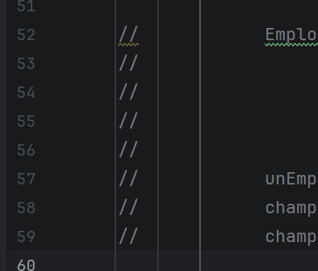
Quand vous avez terminé la partie 2, enlevez les commentaires devant les lignes suivantes du fichier EmployeGUI. Vous pourrez ainsi tester les méthodes codées dans la partie précédente.
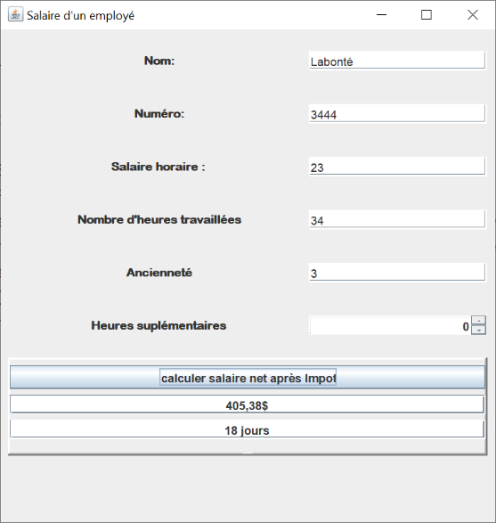
Exemple :

Partie 4 : Élaboration de classes de tests JUnit
Les parties précédentes vous ont permis de vérifier, à un certain point, la fonctionnalité de votre classe Employe. Cependant, vous avez dû avoir recours à une interface graphique qui, si vous aviez eu à la faire, vous aurait pris pas mal de temps à réaliser. De plus, ce cours en est un de modélisation. Nous voulons pour l’instant nous détacher le plus possible de la production de vues graphiques.
Un moyen efficace d'effectuer des tests sur une ou des classes Java est d'employer le cadre JUnit. Ce cadre permet d'automatiser des classes de tests unitaires. Un test unitaire ( unit testing ) est un test qui s'oriente sur un module où il établit un environnement "artificiel" (création d'objets nécessaires au test, appels de méthodes. etc.).
Le fichier TestEmploye est une classe de tests JUnit. Nous utiliserons la librairie externe JUnit 5.
La méthode setUp() sert à faire les initialisations nécessaires pour chacun des cas de tests qui suivront. L'annotation @BeforeEach permet de garantir que la méthode setUp sera appelée avant chacune des méthodes de test; la méthode de test s'appuiera donc toujours sur un objet neuf non-modifié
Au départ, il n'y a pas de cas de tests dans la classe TestEmploye
Vous devez coder une méthode pour tester le salaire brut que vous appelerez testSalaireBrut. On y comparera, à l'aide de la méthode assertEquals provenant des librairies JUnit, le résultat donné par votre méthode salaireBrut appliqué sur l'objet de type Employe avec le résultat attendu, soit 403.20. Le dernier paramètre constitue, dans le cas de valeurs décimales, l'écart (la tolérance) qu'on permet pour que le résultat soit considéré égal à celui attendu.
Vous n’avez pas besoin d’ajouter de méthode main pour exécuter la classe de tests JUnit
Vous devez réaliser 4 autres cas de tests (méthodes). À vous de créer des tests pertinents.
Les éléments à retenir pour construire un cas de tests JUnit :
- La signature doit toujours être du même type : public void nomDuTest() sans paramètres;
- Chaque méthode de test doit être précédée de l’annotation @Test;
- Vous comparez les résultats à l'aide de la méthode assertEquals. Si les résultats à comparer sont de type double, vous devez ajouter un troisième paramètre à la méthode assertEquals, ce dernier représentant l'écart admissible entre le résultat obtenu et espéré. Si ce troisième paramètre est 0, cela signifie que vous considérez le test valide uniquement si les résultats sont identiques.

